《灵性道场》

标签：第一空性法 日期：2016.06.19 作者：依果

依果(605002560) 0:10:25  
@空性梦 你把飞跃加进道场了？  
你没处理完啊，中转群的飞跃你又将如何处理？  
你能用灵性道场，度化飞跃吗？  
  
赞美本性(1834532488) 8:53:29  
@依果 抱歉！  
是我，失职了，更瞎操心了，下次注意。   
  
阳梅(2841115042) 7:44:12  
记得果藏里有一篇法文大概意思是：道场主持人会根据每个人修行的情况不同，会加持有的行者在群里“得瑟”，同时也加持有的行者暂且不在群里“得瑟”。  
  
阳梅(2841115042) 7:51:51  
谈一下我个人的认识：关于飞越我觉得她暂且在，生命觉醒圆满果藏群比较适合她的修行。  
  
阳梅(2841115042) 8:23:57  
道场主持人之所以不让群管随便加入，猴子等有些新人，入不该进入的群，我个人理解其中之一原因是：慈悲道场群管及己经入群的老人，有更多的时间自己尽快圆满201法藏！  
  
随圣灵而行(3136124870) 8:29:36  
圆满果藏语与实修果藏是两个层次。  
  
阳梅(2841115042) 8:29:46  
感觉道场主持人会根据道场行者的修行情况，适时加新人入群，有利于“新老”行者彼此互助提升！  
  
阳梅(2841115042) 8:40:00  
故，群管若没实证本觉，没有“它心通”加入新人时，我觉得还是不要随自己的心意加新人，请问一下道场主持人，个人理解还是有必要的。  
如上仅是一个受益于201法藏的行者的心里话，有不妥之处，请道场直言交流之  
  
阳梅(2841115042) 8:41:41  
不妥之处请道场主持人指正  
  
依果(605002560) 10:23:52  
@空性梦   
抱不抱歉不重要，以依道场之灵性，把飞跃跟进，度化好才重要。  
因果相续，这是魔地者逃不掉的剧本进程。C:\Users\ADMINI~1\AppData\Local\Temp\LY6DR3ISJE0)6K)L)]~VIZK.gif  
  
依果(605002560) 10:24:53  
@空性梦 看好你哦  
  
  
依果(605002560) 10:31:10  
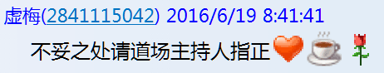  
@虚梅   
你这思量，如道场进程之法，会令道场行者的速道进程能正常运行。  
  
本来此道场就是速道道场，否则，就不用建此道场内院了。  
行者都在外院法界，慢慢轮回升华就好了。  
  
  
  
依果(605002560) 10:37:19  
  
看来，做到不操心，不是一件容易的事情。  
很简单，你这是和道场的自有灵性，在较劲呢。  
C:\Users\Administrator\AppData\Roaming\Tencent\QQ\Temp\2975E226FE98433AA75215773DDECF7B.gif  
  
依果(605002560) 10:38:23  
你是不相信，道场有自动度化行者的功能了。  
  
解脱之花(609695151) 10:40:05  
这那会呢，C:\Users\ADMINI~1\AppData\Local\Temp\_XV~9AKTUT)QS$3LX16M424.gif  
  
依果(605002560) 10:40:11  
更是不相信，道场主持有加持灵性道场令行者解脱的能力喽。  
C:\Users\ADMINI~1\AppData\Local\Temp\LY6DR3ISJE0)6K)L)]~VIZK.gif  
  
依果(605002560) 10:42:18  
你是更不明白，“上帝”只是觉者开发的一个个生命程序的代名词啦。  
C:\Users\Administrator\AppData\Roaming\Tencent\QQ\Temp\D503F6E60A504328994D9A1E4B44F3E5.gif  
  
解脱之花(609695151) 10:42:32  
相信内院外院 都在觉者加持的，灵性道场运作中，C:\Users\ADMINI~1\AppData\Local\Temp\X1`E@`R9LLX~6VHSWO`NXY0.gifC:\Users\ADMINI~1\AppData\Local\Temp\01SN1WPNG($NZSFGGMDAHVJ.gif  
  
依果(605002560) 10:43:52  
  
慢慢会明白的，圆满法藏一果，就会明白了。  
  
解脱之花(609695151) 10:44:19  
C:\Users\Administrator\AppData\Roaming\Tencent\QQ\Temp\8D1304F0E2C7418B8D3A040E39B72EBE.fixed  
  
解脱之花(609695151) 10:45:38  
觉者开发了多少层上帝呀，C:\Users\ADMINI~1\AppData\Local\Temp\_A~_C_F`%IP6P74Q9KE%$%5.gif  
  
依果(605002560) 10:59:03  
  
@解脱之花   
习惯上，被创建的生命程序，如果是秽土程序及其衍生的执行者和程序，则被世间行者习惯的称为“假上帝”；  
而净土程序及其衍生的执行者和程序则被习惯称为“真上帝”。   
  
深海の女(346023477) 11:26:43  
果师，你真棒C:\Users\ADMINI~1\AppData\Local\Temp\}$$SH8F5BOR8W96(N@`FVY4.gifC:\Users\ADMINI~1\AppData\Local\Temp\}$$SH8F5BOR8W96(N@`FVY4.gifC:\Users\ADMINI~1\AppData\Local\Temp\}$$SH8F5BOR8W96(N@`FVY4.gif  
为毛我就讲不出来这番话呢……C:\Users\ADMINI~1\AppData\Local\Temp\N5XT3)R`YH~OY1A[E4V%2(S.gifC:\Users\ADMINI~1\AppData\Local\Temp\N5XT3)R`YH~OY1A[E4V%2(S.gif  
  
依果(605002560) 11:38:07  
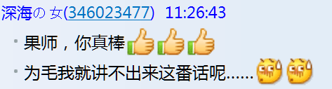  
@深海の女   
道场是我建的妙有，为何会被你讲出来呢？  
  
  
依果(605002560) 11:39:21  
还有没有“天理”了呢？  
C:\Users\ADMINI~1\AppData\Local\Temp\LY6DR3ISJE0)6K)L)]~VIZK.gif  
  
住在边境的精灵(848912498) 11:53:19  
我的体会是，我内心潜藏的魔性在灵性道场中被激荡出来了，这是平时生活中呈现不出来的。没有道场，不知道我还需要历经多少劫世，才能等到这些魔性被呈现出来（每次提到这个，我都会想到天人善境福报用完后坠落的场景），从这点真心体会到了道场的灵性。  
  
依果(605002560) 9:32:53  
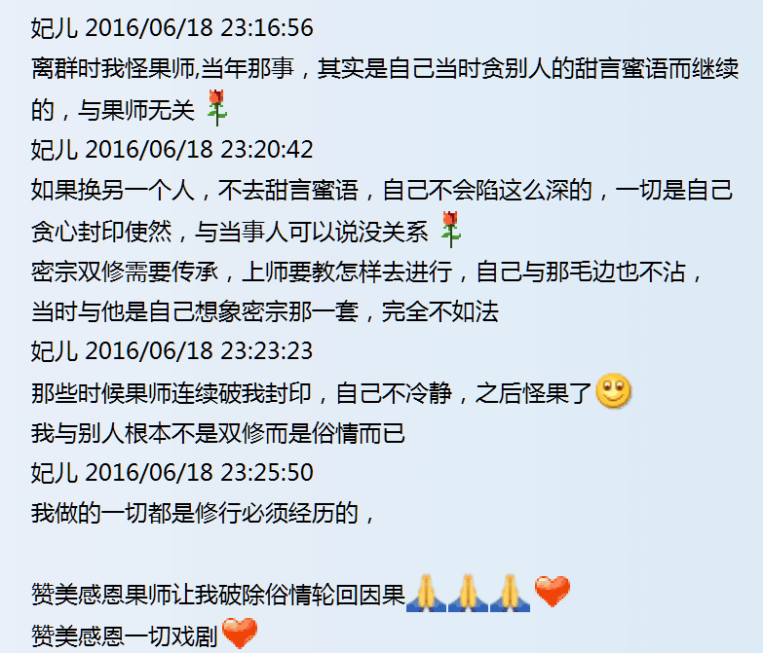  
能看到脖后灰的人，生命觉醒才会有希望。  
  
依果(605002560) 9:35:02  
别人指出自己的脖后灰，产生抵触，对峙，只是自己真实低频的表现。  
道场各群有频率门槛设定，频率不够，自然出离。  
  
依果(605002560) 9:36:39  
这就是道场的灵性所在，自动检测觉醒频率，归纳为适合的频率，以利于行者实修。  
  
依果(605002560) 9:39:47  
频率不够，可以潜水，修忍辱；  
这有利于圆满法藏，观察道场布局；  
  
忍不住，冒泡了，就会依道场灵性检测，自动分流，进入实修阶段。  
  
飞越(1938875265) 9:40:15  
c:\users\admini~1\appdata\local\temp\m`1i6(`rfr52oc8wfk{[~$q.pngc:\users\admini~1\appdata\local\temp\m`1i6(`rfr52oc8wfk{[~$q.pngc:\users\admini~1\appdata\local\temp\m`1i6(`rfr52oc8wfk{[~$q.png

依果(605002560) 9:41:18  
@解脱之花   
别瞎操心了，把自己管好。  
  
解脱之花(609695151) 9:41:24  
OKc:\users\admini~1\appdata\local\temp\~3b{_{]5_}6pq)ztl(7{dqr.png  
  
依果(605002560) 9:42:21  
行者要修行自己的即身，别管它人即身成就的事情。  
  
依果(605002560) 9:43:31  
这是一种，被外灵奴役的征兆。  
  
依果(605002560) 9:45:07  
世间人喜欢替别人出头，打抱不平，侠客心肠···  
都是被外灵奴役的征兆。

依果(605002560) 9:46:00  
这样的存在，想生命觉醒，是没有可能的。  
  
依果(605002560) 9:47:50  
  
  
依果(605002560) 10:32:33  
C:\Users\Administrator\AppData\Roaming\Tencent\QQ\Temp\089E6A80450F40778AD49A42A0E48426.png  
@若水   
你不依循道场布局，却察言观色，看清领导意图心意，请问，依果有心吗，会被你看到？  
C:\Users\Administrator\AppData\Roaming\Tencent\QQ\Temp\7E9A4BA04C294F238F2398A203014958.gif  
  
依果(605002560) 10:32:56  
C:\Users\Administrator\AppData\Roaming\Tencent\QQ\Temp\62B64B61AD3E453F89E7A61D8F062002.gif  
  
依果(605002560) 10:35:36  
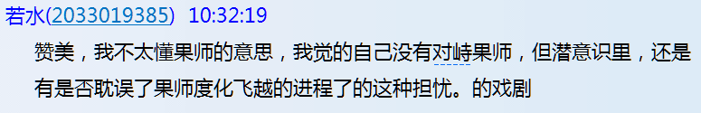发现了自己没看清楚的事情，算是看到了脖后灰吧。

若水(2033019385) 12:47:52  
果师，我正是因为不会察言观色，而自己生命频率还没能与您共振，所以才有自己想象最坏承受范围内的那种行为吧。  
  
依果(605002560) 12:48:54  
执着于亲情，舒适，揣度领导意图···总总世间魔幻心。  
统统度灭。